斯蒂芬斯蒂芬森
山东能源集团主要新闻详细报道
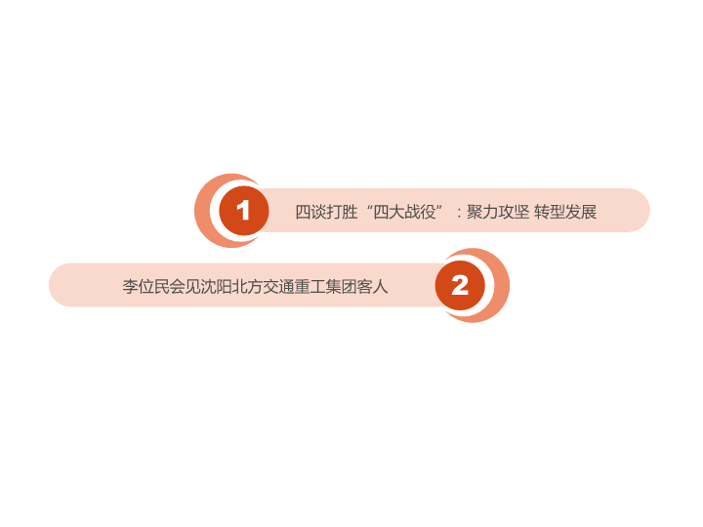
1.四谈打胜“四大战役”：聚力攻坚 转型发展
文章网址：http://www.snjt.com/info/1013/41677.htm
能源集团工作会议强调，当前企业正处在转型发展的过渡期，市场竞争能力与支撑转型发展能力不足，这是企业生存发展的最大症结。如何消除这一“最大症结”？惟有坚决打赢转型发展攻坚战。
2.李位民会见沈阳北方交通重工集团客人
文章网址：http://www.snjt.com/info/1013/41486.htm
9月6日，能源集团总经理、副董事长、党委副书记李位民在山东能源大厦会见沈阳北方交通重工集团董事长、总裁曲凯一行。能源集团党委委员、副总经理王勇参加。
行业动态与国家政策详细报道
- 国家政策
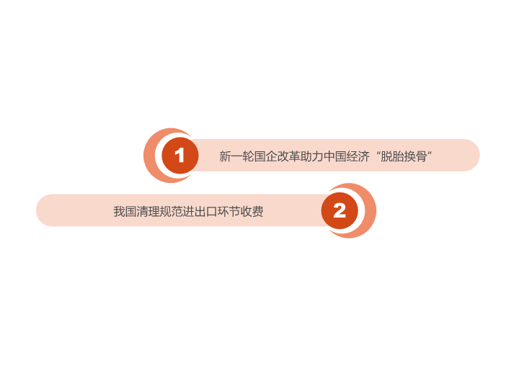
1.新一轮国企改革助力中国经济“脱胎换骨”
文章网址：http://www.china.com.cn/guoqing/2015-09/09/content_36541488.htm
国有企业是我国实体经济的核心，是国之“重器”，我们不是一味为了改革而“改革”，也不能搞“一刀切”。我国的国企改革要从解决深层次问题入手，坚持市场化改革的方向。
2.我国清理规范进出口环节收费
文章网址：http://www.coalchina.org.cn/detail/15/09/07/00000015/content.html
国家发改委、财政部等7部委近日联合发布了《关于进一步清理和规范进出口环节收费的通知》。《通知》要求围绕进出口环节收费存在的问题，取消不合理收费项目、降低偏高收费标准；清理和规范依托行政机关、依靠行政权力提供强制服务、强制收费的“红顶中介”；大力推进服务市场化改革，放开竞争性服务和收费；加强收费监管和反垄断执法，实现收费项目清单化。
（二）行业动态
专题一：国际行业动态
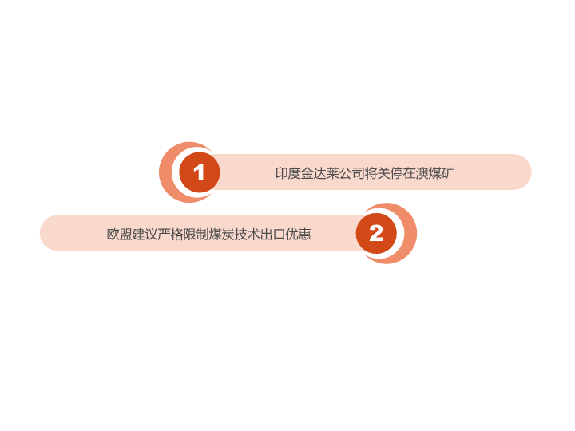
1.印度金达莱公司将关停在澳煤矿
文章网址：http://global.jcoal.com/news/html/1509/20150908_315408.html
罗素谷煤矿由金达莱控股的伍伦贡煤炭有限公司（Wollongong Coal Limited）运营；此外，伍伦贡还负责运营位于澳大利亚新南威尔士州（New South Wales）南方煤田（Southern Coalfields）地区的旺格维利煤矿（Wongawilli Colliery）。
2.欧盟建议严格限制煤炭技术出口优惠
文章网址：http://global.jcoal.com/news/html/1509/20150906_315380.html
8月初，欧盟委员会建议经合组织出口委员会出台更严厉措施，以限制煤炭技术出口优惠，称日本企业正利用这一补贴向发展中国家提供燃煤火电厂和煤炭开采技术。
专题二：国内行业动态
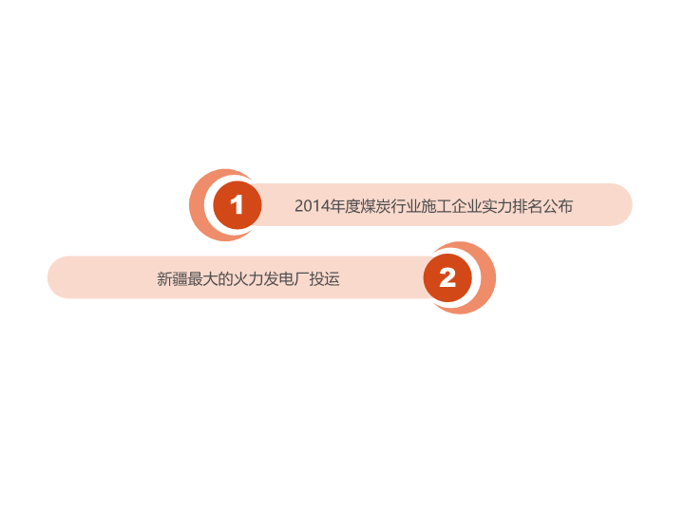
1.2014年度煤炭行业施工企业实力排名公布
文章网址：http://www.coalchina.org.cn/detail/15/09/07/00000048/content.html
中国煤炭建设协会工程统计委员会发布《2014年度煤炭行业施工企业实力排名》，中煤矿山建设集团有限责任公司排名榜首。
2.新疆最大的火力发电厂投运
文章网址：http://www.coalchina.org.cn/detail/15/09/07/00000011/content.html
国神集团哈密电厂4号机组近日顺利通过168小时满负荷试运行，标志着哈密电厂成为新疆地区总装机容量最大的火力发电厂。工程建成达产后将为新疆实现风电、光电、煤电打捆外送提供支撑。
专题三：省内行业动态
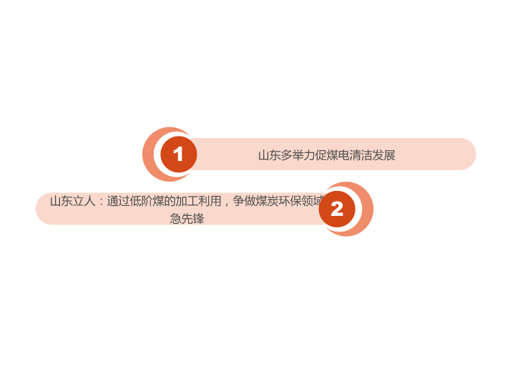
1.山东多举力促煤电清洁发展
文章网址：http://paper.people.com.cn/zgnyb/html/2015-09/07/content_1607516.htm
近日，山东省7部门发布了《关于印发山东省煤炭消费减量替代工作方案的通知》。《方案》中提到的主要工作目标为，到2015年年底，全省煤炭消费总量与2012年相比实现“由增转降”；2016年，煤炭消费总量比2012年减少1000万吨左右；到2017年，实现煤炭消费总量比2012年减少2000万吨的目标。据统计，2012年山东省煤炭消费总量约为3.4亿吨。
2.山东立人：通过低阶煤的加工利用，争做煤炭环保领域急先锋
文章网址：http://edu.sxgov.cn/content/2015-09/07/content_6247195.htm
作为一家以低阶煤升级加工为目标的高新科研企业，山东立人能源科技有限公司，在设备开发过程中时时处处体现着节能环保的理念。山东立人能源科技有限公司，研发生产的煤泥干燥系统，为解决煤泥结团引起堵塞和卸车困难等问题，提供了技术和设备上的支持。
（四）科技速览
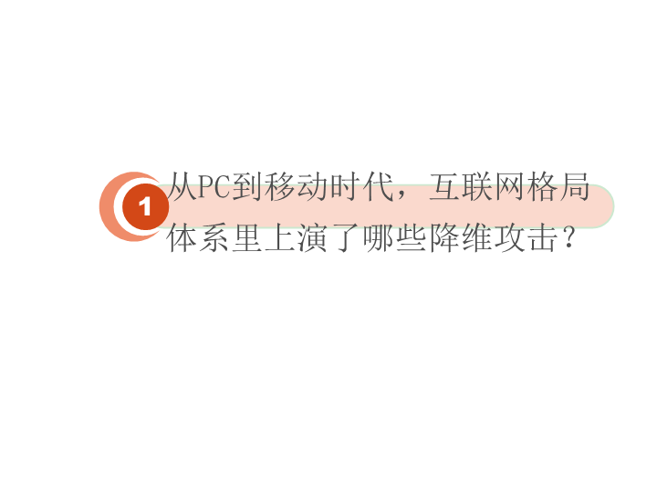
1.从PC到移动时代，互联网格局体系里上演了哪些降维攻击？
文章网址：http://www.tmtpost.com/1436036.html
《三体》中被互联网圈借用最出名的则是三体结尾的降维攻击，高等文明的二向箔将整个太阳系从三维降至二维进行摧毁，而在互联网中的降维攻击也有很大相似之处，但也有所区别。
（五）时事热点
追多少责赔多少钱,都替不了一声歉
（文章来源：新华每日电讯）
“你伤害了我,不能一笑而过”,这是普通人都明白的道理,也是现代政治伦理的基本要求。但在我们的印象中,有时一些地方出现了轰动全国的冤假错案,或是一些企业生产的问题产品夺去了很多无辜者的性命,想让有关人员或相关部门公开致歉却很难。有人甚至据此撰文称,在我们的社会存在着一种“不道歉的文化”。
在这样的背景下,安徽省高级人民法院日前在《亳州晚报》刊登公告,向“亳州兴邦公司集资诈骗案”中原判有罪的邱超等19人赔礼道歉,无疑具有标杆意义。邱超等人所涉案件历经6年曲折,终于在2014年底获得大面积改判,但相较于支付人身自由赔偿金和精神损害抚慰金,安徽高院这一声道歉的分量更重。
要百分之百地杜绝冤假错案,也许并不现实,但如何对待冤假错案,却是检验司法文明成色的重要标尺。在不少国家,司法机关为冤假错案中的受害者道歉,已是公共生活中的寻常景象。但在我们社会,在相当长一段时间内,这种基于良心与自省、合乎德性与政治伦理的道歉,却常常处于缺席或迟到的状态,并因此引发民众不满。
有些地方的司法机关,不以制造冤假错案为耻,却害怕因冤假错案曝光而出丑。在以往一些案件中,有的办案机关明明已经发现案件有疑点,但迫于破案率的指标压力或害怕当事人事后维权,不惜用刑讯逼供将冤假错案办成“铁案”；即使有些冤假错案最终翻案,相关部门也视之为污点,无论赔偿还是问责都力求“低调”,甚至认为给当事人一笔钱就已算是最大的公道了。
实际上,冤假错案对当事人的影响绝非只有经济损失。一次不公正的判决,有时足以让一个家庭陷入灭顶之灾,成为当事人一生挥之不去的梦魇。让真相大白天下,依法依规给予经济赔偿和追责,当然是给冤假错案纠偏的应有之义,但公开而郑重地向冤假错案当事人道歉,也是对受害者不可缺失的安慰。
所幸的是,近几年不仅有河北赵作海案、浙江张氏叔侄案、内蒙古呼格吉勒图案等案件沉冤昭雪,有关部门对冤假错案的态度也有所改变。几年前,河南高院院长张立勇曾登门拜访赵作海并鞠躬道歉,当时就广受好评；此次安徽高院以组织身份公开登报致歉,则在理念上更进了一步,也给其他地方的司法部门上了一课。
从舆论反馈来看,安徽高院主动为冤假错案道歉,获得了社会各界一致点赞。这次道歉是一次提醒,提醒公权力万万不可不作为或乱作为；同时,这一声道歉也赢得了公众信任,有助于更好地树立司法权威。因此,那些有“捂盖子”思想、害怕让外界知道自己办了冤假错案的官员和部门,应该可以打消心中的顾虑了。
“君子之过,如日月之行。过也,人皆见之；更也,人皆仰之。”在信息渠道四通八达的现代社会,很少有过失能一直瞒天过海。无论是对个人还是对部门,犯错并不可怕,可怕的是不敢或不愿坦然面对。当然,常怀敬畏之心,为冤假错案公开致歉应该成为惯例,为其他值得道歉的公共事件担责,也应该成为一种文化。

